社区物业信息管理系统小程序的设计与实现
摘 要

科技进步的飞速发展引起人们日常生活的巨大变化，电子信息技术的飞速发展使得电子信息技术的各个领域的应用水平得到普及和应用。信息时代的到来已成为不可阻挡的时尚潮流，人类发展的历史正进入一个新时代。在现实运用中，应用软件的工作规则和开发步骤，采用Java技术建设小程序社区物业信息管理系统。
本设计主要实现集人性化、高效率、便捷等优点于一身的小程序社区物业信息管理系统，完成首页、个人资料、公共管理（轮播图、社区公告）用户管理（管理员、居民用户）信息管理（社区资讯、资讯分类）缴费信息、报修信息、投诉建议等功能模块。系统通过浏览器与服务器进行通信，实现数据的交互与变更。本系统通过科学的管理方式、便捷的服务提高了工作效率，减少了数据存储上的错误和遗漏。小程序社区物业信息管理系统使用Java语言，采用基于 MVC模式的SSM技术、小程序框架进行开发，使用 MyEclipse 2017 CI 10 编译器编写，数据方面主要采用的是微软的MySQL关系型数据库来作为数据存储媒介，配合前台HTML+CSS 技术完成系统的开发。
关键词：社区物业信息管理；Java语言；关系型数据库；数据存储
Design and Implementation of a Small Program for Community Property Information Management System
Abstract

The rapid development of science and technology has caused tremendous changes in people's daily lives. The rapid development of electronic information technology has made the application level of electronic information technology in various fields popular and applied. The arrival of the information age has become an irresistible fashion trend, and the history of human development is entering a new era. In practical applications, Java technology is used to build a small program community property information management system based on the working rules and development steps of the application software.
This design mainly implements a small program community property information management system that integrates the advantages of humanization, efficiency, and convenience. It completes functional modules such as home page, personal data, public management (broadcast map, community announcement), user management (community information, information classification), payment information, repair information, and complaint suggestions. The system communicates with the server through a browser to achieve data interaction and change. This system improves work efficiency and reduces errors and omissions in data storage through scientific management methods and convenient services. The small program community property information management system uses Java language, uses SSM technology based on MVC mode, and the small program framework for development. It is written using the MyEclipse 2017 CI 10 compiler. In terms of data, it mainly uses Microsoft's MySQL relational database as a data storage medium, and cooperates with the front-end HTML+CSS technology to complete the system development.
Key words: residential property management; Java language; Relational database; data storage
目 录
第1章 绪论 1
1.1 研究背景 1
1.2 开发现状 1
1.3 本文的组织结构 2
第2章 相关技术介绍 3
2.1 微信开发者工具 3
2.2 MVC模式 3
2.3 MySQL数据库 4
2.4 B/S结构 4
2.5 SSM框架 4
2.6 MyEclipse开发工具 5
第3章 系统分析 6
3.1 可行性分析 6
3.1.1 技术可行性分析 6
3.1.2 经济可行性分析 6
3.1.3 操作可行性分析 6
3.2 功能需求分析 6
3.3 非功能需求分析 8
3.4 数据流程分析 8
第4章 系统设计 10
4.1 系统架构设计 10
4.2 系统功能结构 10
4.3 功能模块设计 11
4.4 数据库设计 12
4.4.1 概念模型 12
4.4.2 数据表 12
第5章 系统实现 23
5.1 登录模块的实现 23
5.2 用户子系统模块的实现 25
5.2.1 用户首页模块 25
5.2.2 注册模块 25
5.2.3 投诉建议模块 27
5.2.4 报修申请模块 29
5.3 管理员子系统模块的实现 31
5.3.1 缴费信息模块 31
5.3.2 居民管理模块 33
5.3.3 个人资料管理模块 33
第6章 系统测试 35
6.1 测试目的 35
6.2 测试过程 35
6.3 测试结果 36
第7章 总结与展望 37
参考文献 38
致谢 40

绪论

研究背景
信息管理的激烈竞争已引领当今世界步入信息化的社会阶段。
计算机普及到个人，是信息技术高速发展的必然结果。客户、服务器技术、数据库技术，尤其是Internet技术的发展，催化了社区物业信息管理工作的计算机管理系统成为了可能。越来越多的小区开始在不同程度上应用并依赖社区物业信息管理软件，这可以使得小区在得到科学化、正规化管理的同时，极大提高社区物业信息管理的工作效率。
对于规模较小的物业管理公司来说，传统的人工社区物业信息管理模式仍旧可以应付日常的工作需求。但是，随着该行业不断的发展，竞争日益激烈，提高物业管理的工作水平与效率、为居民提供更好的服务，已经成为物业管理公司当前必须考虑的问题。而将计算机引入到管理机制中来将是一个不错的解决途径。
因此，开发符合现代社区物业信息管理特点的社区物业信息管理信息系统很有意义。

开发现状
首先从国内来讲，在这方面也算是一个比较新兴的行业,对于这套系统的开发也是比较谨慎的,现存的小程序社区物业信息管理系统基本分为两种情况：（1）标准配置型。这种小程序社区物业信息管理系统大部分为单机结构或是C/S结构，其功能属于大而全的类型，基本将常见小区的物业相关内容都包含在软件模块中。（2）专用定制型。这种小程序社区物业信息管理系统多半为B/S或是C/S结构。软件开发公司根据小区的具体需求进行功能模块的针对型开发，并且留有相应的扩展数据接口。但是这两种系统在国内的普及率还不是很高，这可能和诸多原因相关，这里不做分析。但是从长远看来,随着互连网的普及和人民素质的提高,这套系统最终会落户到每一个小区,成为人们生活所不可少的部分。
再从国外的现有发展状况来看，在发达国家,因为大型小区比较少,所以这套系统往往用在智能办公楼里面,其内容也和本系统不太一样，智能办公楼里的管理系统就相对复杂一些，具备了安保监控等功能。在一些智能化小区建设比较好的中等发达国家,小程序社区物业信息管理系统还是有一定的需求的。总体来说，国外对于这种小程序社区物业信息管理系统的软件开发和利用都不大，可以说这种小程序社区物业信息管理系统是比较符合我们国情的一套系统。
这套系统属于一种便民性系统,随着人们的生活水平不断的提高，在不远的将来将会彻底进入我们的生活并随着互连网一起改变我们的生活。

本文的组织结构
第一章是绪论，本文章的开头部分，对本题目的研究背景和研究意义等一些做文字性的描述。
第二章研究了小程序社区物业信息管理系统的所采用的开发技术和开发工具。
第三章是系统分析部分，包括系统总体需求描述、功能性角度分析系统需求、非功能性等各个方面分析系统是否可以实现。
第四章是系统设计部分，本文章的重要部分，提供了系统架构的详细设计和一些主要功能模块的设计说明。
第五章是系统的具体实现，介绍系统的各个模块的具体实现。
第六章在前几章的基础上对系统进行测试和运行。
最后对系统进行了认真的总结，以此对未来有一个新的展望。

相关技术介绍

微信开发者工具
微信开发者工具现在已经被小程序开发团队开发运行，目前微信开发者工具任然在不断的完善中，在开发小程序时经常要不断的更新。可以使用微信扫码登陆开发者工具，开发者工具将使用这个微信帐号的信息进行小程序的开发和调试。
机型选择：小程序以智能手机的屏幕尺寸为设计标准，进行切图。
预览界面：写好视图布局后点击编译，用来刷新视图界面。
控制台：方便调试打印输出信息。
上传代码：上传到腾讯服务器，提交审核必经步骤。上传代码时可以填写版本号和备注信息。
资源文件：一般可以在资源文件进行对应项目的文件目录的断点调试。
显示远程调试：手机端和PC端开发工具联调对用户而言是非常实用的。
本地数据存储：显示的是本地存储的数据。
视图调试：标组件以子父层级结构呈现，方便调试。
微信限制在2M 以内的代码体积；开发中一般不校验合法域名信息；小程序后台要做配置服务器域名。
以上就是在开发过程中微信开发者工具常用到的功能，微信开发者工具也在不断的完善。

MVC模式
MVC模式是常用的开发模式，主要是在代码实现上将其分为M层、V层和C层。
视图（View）代表用户交互界面，一个 Web 应用就可能有很多的界面，在 MVC 模式中，视图仅仅处理的只有数据采集、处理，还有用户的请求， 并不包括业务流程的处理，业务流程由模型（Model）来处理^{[3]}。
模型（Model）就是业务流程/状态的处理及业务规则的制定。模型处理业务流程的过程其它层是无法看见了的，它就像黑箱子，在接受视图请求的数据之后，然后返回最终的处理结果。MVC 最主要的核心就是业务模型的设计，一个典型的应用例子就是目前流行的 EJB 模型，它从应用技术实现的角度对模型做了进一步的划分，以便充分利用现有的组件，但是它不能作为应用设计模型的框架^{[4]}。
控制器（Controller）可以理解为接收用户的请求，然后视图和模型匹配在一起，一起再完成用户请求。它有非常明显的作用在划分控制层上，可以很清晰地告诉你，它就是一个分发器，选择什么样的模型、视图，可以完成用户的什么样的请求。控制层不做所有的数据处理，比如说：用户点击一个连接，控制层接受到请求之后，并不处理业务信息，它只是向模型传递用户的信息，同时告诉模型做什么，然后选择符合需求的视图返回给用户^{[5][6]}。

MySQL数据库
科技的进步，给日常带来许多便利：教室的投影器用到了虚拟成像技术，数码相机用到了光电检测技术，比如超市货物进出库的记录需要一个信息仓库。这个信息仓库就是数据库，而这次的小程序社区物业信息管理系统也需要这项技术的支持^{[7]}。
用MySQL这个软件，是因为它能接受多个使用者访问，而且里面存在Archive等。它会先把数据进行分类，然后分别保存在表里，这样的特别操作就会提高数据管理系统自身的速度，让数据库能被灵活运用。MySQL的代码是公开的，而且允许别人二次编译升级。这个特点能够降低使用者的成本，再搭配合适的软件后形成一个良好的网站系统。虽然它有缺点，但是综合各方面来说，它是使用者的主流运用的对象^{[8]}。

B/S结构
B/S（Browser/Server）比前身架构更为省事的架构。它借助Web server完成数据的传递交流。只需要下载浏览器作为客户端，那么工作就达到“瘦身”效果， 不需要考虑不停装软件的问题^{[9]}。

SSM框架
SSM即SpringMVC+Spring+Mybatis，这三个框架有各自最独有的优势，那么将它们组合在一起能够碰撞出很强的火花。设计者在不需消耗大量功夫，能做出Web应用程序，而且这个程序还具有层次清晰、升级更新操作不影响正常使用的、允许多次使用的特点。这个复合框架形成一个有着结构完整、功能强大和结构良好的体系：SpringMVC使各板块分离，Spring使开发更灵活方便，使用Mybatis让开发者直接对对象进行操纵，各层次分工明细，并实现各个层次间的解耦，让代码更加的灵活精简。这个框架使程序员能够规避在开发时期避免个别错误导致整体被破坏，也能在后期应对客户对产品提出的新需求^{[10] [11]}。

MyEclipse开发工具
MyEclipse是由Genuitec公司开发的，一款功能非常强大的JavaEE的集成开发环境，其中包括有：完备的编码、调试、测试和发布功能^{[10]}，完整支持JSP、Spring、CSS、JavaScript、SpringMVC、HTML、JSF、Mybatis、SQL等技术。在体系结构上，MyEclipse的特征可以被分为7类：JavaEE模型；Web开发工具、EJB开发工具、JavaEE项目部署服务、应用程序服务器的而连接器、数据库服务、MyEclipse整合帮助^{[11]}。
对于以上每一种功能的类别，在MyEclipse中都有相应的功能部件，并通过一系列的插件来实现它们。MyEclipse在结构上的这种模块化，可以让它在不影响其他模块的情况下，对其中任意的一个模块进行单独的扩展和升级。强大的MyEclipse应用开发平台也不仅仅只是Eclipse的插件而已，同时更是一款功能强大的，用于JavaEE的集成开发环境^{[12]}。

系统分析

可行性分析
本次设计基于B/S 模式下，运用Java、JSP技术采用的是MySQL数据库和Myeclipse实现，总体的可行性共分为以下三个方面。

技术可行性分析
所谓的技术可行性就是在限定时间，前期拟定的功能能否被满足。在开发设计上是否会遇上解决不了的问题。做完的项目能否被很好地应用，如果存在缺点在后期的维护上是否存在很大的难度。在对这个系统评估后，认定已存在的技术能达成目标。用JSP技术来实现动态的页面，嵌入低依赖性的设计模式，灵活的数据库，配合稳定的服务器，整个系统的运行效率大大提升。由此可见，在技术层面达成目标不是非非之想。

经济可行性分析
在项目上使用的工具大部分都是是当下流行开源免费的，所以在开发前期，开发时用于项目的经费将会大大降低，不会让开发该软件在项目启动期受到经费的影响，所以经济上还是可行的。尽量用最少的花费去满足用户的需求。省下经费用于人工费，以及设备费用。将在无纸化，高效率的道路上越走越远。

操作可行性分析
本系统实现功能的操作很简单，普通电脑的常见配置就可以运行本软件，并且只要粗通电脑使用的基本常识就可以流畅的使用本软件。电脑具备连接互联网的能力，并且可以正常访问系统，并不需要操作者有什么高超的能力，只需了解业务流程，并且按照专业知识进行正确操作即可，所以小程序社区物业信息管理系统具备操作可行性。

功能需求分析
在系统开发设计前，应该对功能做初步设想，清楚这个管理系统有什么板块，每个板块有什么功能，整体的设计是否满足使用者的需求，接着对所开发的系统功能进行的详细分析总结，从而设计出完整的系统并将其实现。用户和开发人员的交流分析，使其达到最佳理解程度，使系统功能达到最佳。
居民用例图如下所示。
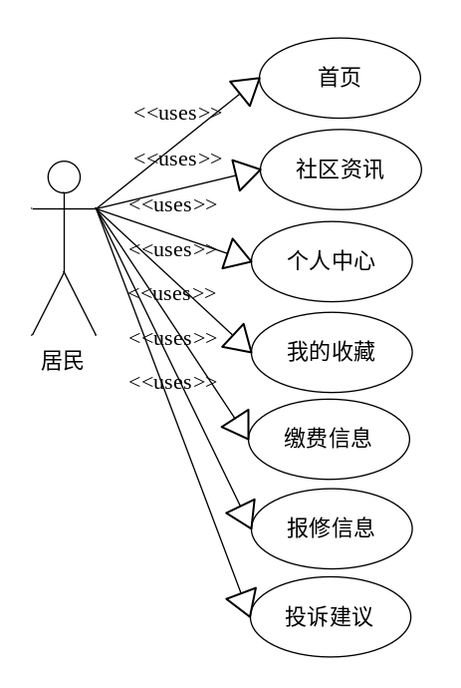
图3-1 居民用例图
管理员用例图如下所示。
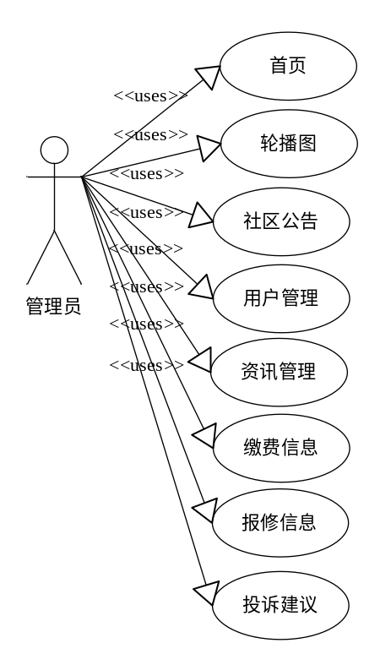
图3-3 管理员用例图
小程序社区物业信息管理系统在对需求做解析后，整个系统主要分为两个部分：管理员和居民，每个模块下的分支功能不一样。对功能做出如下说明：
居民模块：
账号注册。
账号登录认证。
管理个人资料信息，修改可修改的信息项。
提交报修申请，同时查看历史已提交的报修申请记录。
居民缴费查询，同时查看历史已缴费的记录。
投诉建议查询，同时看看已回复的投诉建议记录。
管理员模块：
对居民留下的评价数据进行维护，删除违规评价。
对居民留下的留言数据进行维护，删除违规留言，可对其回复想要的留言。
维护居民，审核居民的账号，可以冻结居民的登录权限，或者删除居民账号。
维护居民缴费数据。
查看居民提交的报修申请数据，管理员有权利维护它。

非功能需求分析
系统非功能需求有非常多，比如性能需求、可承载最大用户数、稳定性、易用性需求等。本系统分析时考虑到易用性需求，因为系统是给人使用的，所以必须充分从用户的角度出发，考虑用户体验，使系统易理解易上手易操作。

数据流程分析
一层数据流程图包括了登录注册、用户功能和检索维护等模块，在登录注册模块使用到的数据存储有用户账户文档，用户功能模块需要的存储是用户各功能模块数据文档，检索维护是使用以上这些数据文档通过关键词进行检索。
系统的一层数据流图如下图所示。
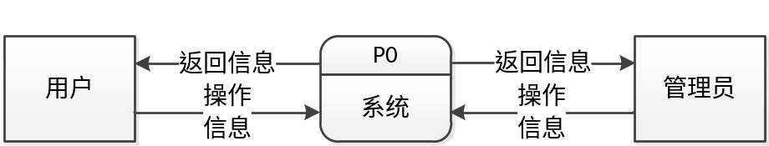
图3-2系统数据流图（一层）
二层数据流程是对一层数据流层图中填写登录注册信息、用户功能的细化。即：填写登录注册信息细化为填制信息、后台审核，用户功能细化为缴费信息、报修信息、投诉建议等操作。
系统的二层数据流图如下图所示。
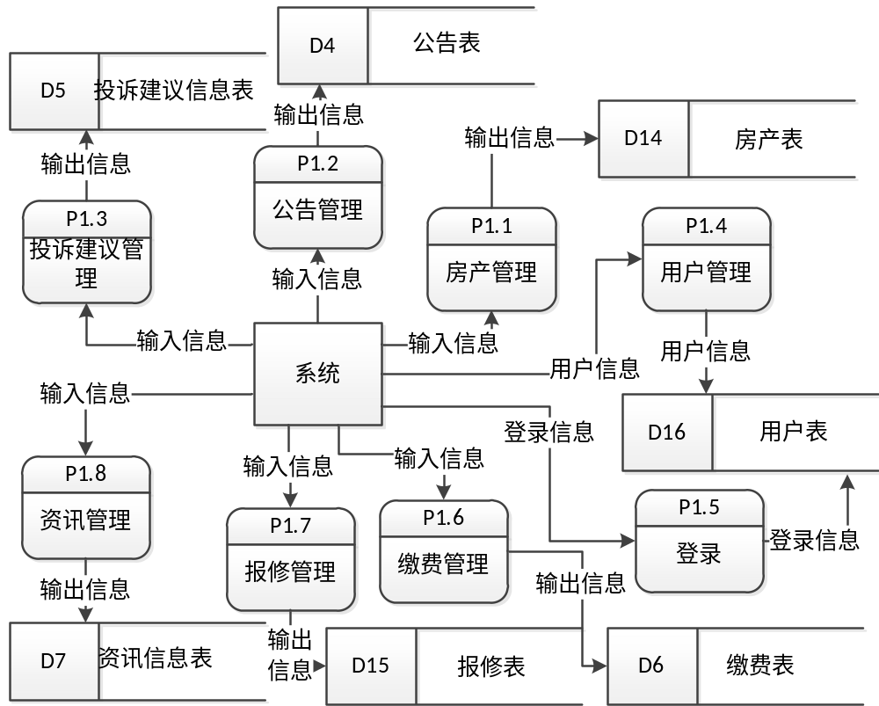
图3-4系统数据流图（二层）

系统设计

系统架构设计
目前B/S体系的系统主要的数据访问方式是：通过浏览器页面用户可以进入系统，系统可以自动对用户向服务器发送的请求进行处理，处理请求是在系统后台中进行的，用户在浏览器页面上进行相应操作，就能够看到服务端传递的处理结果。小程序社区物业信息管理系统主要分为视图-模型-控制三层架构设计。在视图层中，主要是操作在服务器端向客户端反馈并显示的数据，在模型层中，主要处理相关的业务逻辑、数据整合等，最后的控制层它介于视图和模型之间，主要是调整两层之间的关系，最终落实数据的传递。
系统架构图如下图所示。
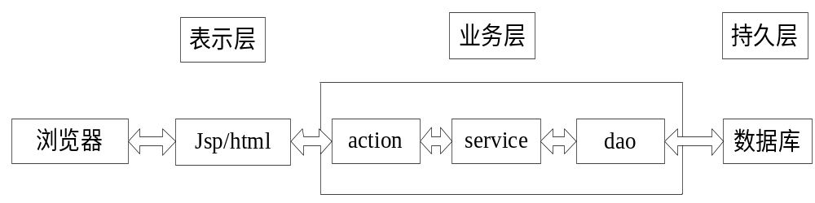
图4-1系统架构图

系统功能结构
系统设计的目的是分析系统包括的所有功能结构，为开发人员设计开发和实现系统做好准备工作。经过前期的需求调查、分析和整理之后，确定的总体需求主要包括多个模块，分别是：首页、社区资讯、我的（个人中心、收藏）缴费信息、报修信息、投诉建议。系统整体角色分为两个部分，一是居民、最后管理员。权限分布也是很明显，居民是在除去浏览信息之外还具有查询和管理自己账户信息、缴费信息、报修信息、投诉建议等权限；管理员是最高权限拥有者。
系统功能结构图如下图所示。
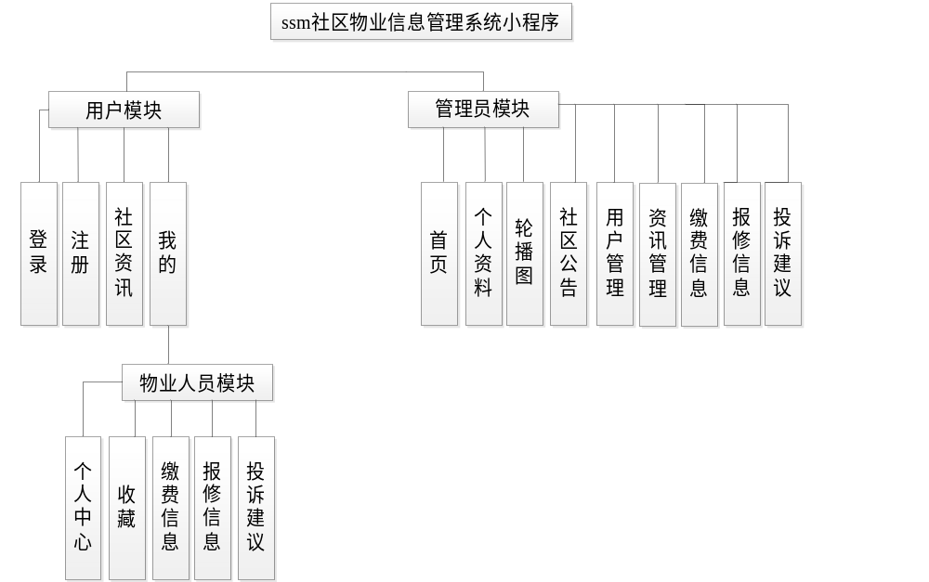图4-2系统功能结构图

功能模块设计
用户管理模块
该模块是为所有用户登录设计的，如注册用户这种居民登录后只能进行自己的普通功能操作(如个人信息修改），管理员和超级管理员登录后有不同的权限，管理员不能超越权限。超级管理员能对整个系统的数据进行管理，主要是用户的登录权限以及用户登录后在系统里的操作权限。
缴费费模块
居民缴纳自己的费用，关系为一对多，根据居民编号来将居民数据传入到收费数据中，操作人为收费人员，然后生成收费列表，居民查看个人历史收费列表，可以进行数据销毁。
通知维护模块
管理员点击通知管理菜单，点击通知添加子菜单，添加通知数据，填写标题、内容、类别、图片，提交成功后，通知数据页面刷新，新数据成功载入页面。
报修申请维护模块
根据报修申请维护的流程，居民提交报修申请数据，在个人后台便可以查看到历史提交的报修申请数据，管理员来维护报修申请数据，审批确认已存在的报修申请数据。
投诉建议信息管理模块
用户登录系统后，可在留言板进行留言，管理员在后台可以查看或搜索留言信息，同时可回复或删除留言信息。
评价信息管理模块
评价模块分为用户评价和管理员管理评价信息，用户登录系统后，选择想要评价的居民，添加评价，管理员查询该评价信息，并有权对其管理，包括删除。

数据库设计

概念模型
对于一个要开发的系统来说，E-R图可以让别人能更快更轻松的了解此系统的事务及它们之间的关系。根据系统分析阶段所得出的结论确定了在小程序社区物业信息管理系统中存在着多个实体分别是用居民、管理员、缴费、报修申请、投诉建议。
系统总体ER图如下图所示。
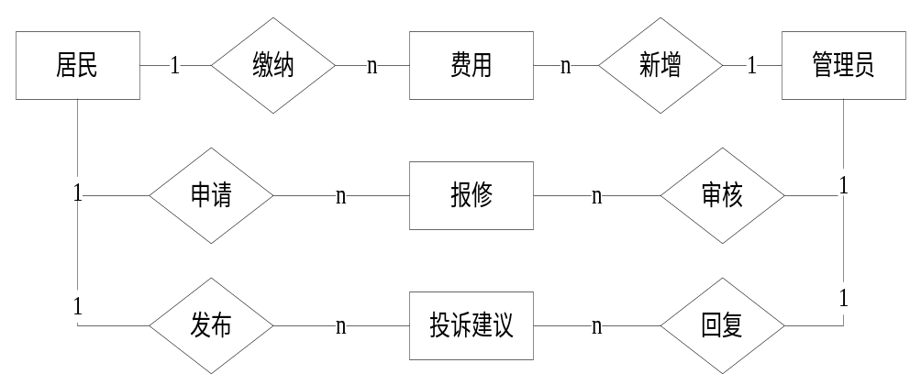
图4-4系统总体ER图

数据表
数据库逻辑结构就是将E-R图在数据库中用具体的字段进行描述。用字段和数据类型描述来使对象特征实体化，最后形成具有一定逻辑关系的数据库表结构。小程序社区物业信息管理系统所需要的部分数据结构表如下表所示。
表access_token (登陆访问时长)
编号 | 名称 | 数据类型 | 长度 | 小数位 | 允许空值 | 主键 | 默认值 | 说明
1 | token_id | int | 10 | 0 | N | Y |  | 临时访问牌ID
2 | token | varchar | 64 | 0 | Y | N |  | 临时访问牌
3 | info | text | 65535 | 0 | Y | N
4 | maxage | int | 10 | 0 | N | N | 2 | 最大寿命：默认2小时
5 | create_time | timestamp | 19 | 0 | N | N | CURRENT_TIMESTAMP | 创建时间：
6 | update_time | timestamp | 19 | 0 | N | N | CURRENT_TIMESTAMP | 更新时间：
7 | user_id | int | 10 | 0 | N | N | 0 | 用户编号:
表article (文章：用于内容管理系统的文章)
编号 | 名称 | 数据类型 | 长度 | 小数位 | 允许空值 | 主键 | 默认值 | 说明
1 | article_id | mediumint | 8 | 0 | N | Y |  | 文章id：[0,8388607]
2 | title | varchar | 125 | 0 | N | Y |  | 标题：[0,125]用于文章和html的title标签中
3 | type | varchar | 64 | 0 | N | N | 0 | 文章分类：[0,1000]用来搜索指定类型的文章
4 | hits | int | 10 | 0 | N | N | 0 | 点击数：[0,1000000000]访问这篇文章的人次
5 | praise_len | int | 10 | 0 | N | N | 0 | 点赞数
6 | create_time | timestamp | 19 | 0 | N | N | CURRENT_TIMESTAMP | 创建时间：
7 | update_time | timestamp | 19 | 0 | N | N | CURRENT_TIMESTAMP | 更新时间：
8 | source | varchar | 255 | 0 | Y | N |  | 来源：[0,255]文章的出处
9 | url | varchar | 255 | 0 | Y | N |  | 来源地址：[0,255]用于跳转到发布该文章的网站
10 | tag | varchar | 255 | 0 | Y | N |  | 标签：[0,255]用于标注文章所属相关内容，多个标签用空格隔开
11 | content | longtext | 2147483647 | 0 | Y | N |  | 正文：文章的主体内容
12 | img | varchar | 255 | 0 | Y | N |  | 封面图
13 | description | text | 65535 | 0 | Y | N |  | 文章描述
表article_type (文章分类)
编号 | 名称 | 数据类型 | 长度 | 小数位 | 允许空值 | 主键 | 默认值 | 说明
1 | type_id | smallint | 5 | 0 | N | Y |  | 分类ID：[0,10000]
2 | display | smallint | 5 | 0 | N | N | 100 | 显示顺序：[0,1000]决定分类显示的先后顺序
3 | name | varchar | 16 | 0 | N | N |  | 分类名称：[2,16]
4 | father_id | smallint | 5 | 0 | N | N | 0 | 上级分类ID：[0,32767]
5 | description | varchar | 255 | 0 | Y | N |  | 描述：[0,255]描述该分类的作用
6 | icon | text | 65535 | 0 | Y | N |  | 分类图标：
7 | url | varchar | 255 | 0 | Y | N |  | 外链地址：[0,255]如果该分类是跳转到其他网站的情况下，就在该URL上设置
8 | create_time | timestamp | 19 | 0 | N | N | CURRENT_TIMESTAMP | 创建时间：
9 | update_time | timestamp | 19 | 0 | N | N | CURRENT_TIMESTAMP | 更新时间：
表auth (用户权限管理)
编号 | 名称 | 数据类型 | 长度 | 小数位 | 允许空值 | 主键 | 默认值 | 说明
1 | auth_id | int | 10 | 0 | N | Y |  | 授权ID：
2 | user_group | varchar | 64 | 0 | Y | N |  | 用户组：
3 | mod_name | varchar | 64 | 0 | Y | N |  | 模块名：
4 | table_name | varchar | 64 | 0 | Y | N |  | 表名：
5 | page_title | varchar | 255 | 0 | Y | N |  | 页面标题：
6 | path | varchar | 255 | 0 | Y | N |  | 路由路径：
7 | position | varchar | 32 | 0 | Y | N |  | 位置：
8 | mode | varchar | 32 | 0 | N | N | _blank | 跳转方式：
9 | add | tinyint | 3 | 0 | N | N | 1 | 是否可增加：
10 | del | tinyint | 3 | 0 | N | N | 1 | 是否可删除：
11 | set | tinyint | 3 | 0 | N | N | 1 | 是否可修改：
12 | get | tinyint | 3 | 0 | N | N | 1 | 是否可查看：
13 | field_add | text | 65535 | 0 | Y | N |  | 添加字段：
14 | field_set | text | 65535 | 0 | Y | N |  | 修改字段：
15 | field_get | text | 65535 | 0 | Y | N |  | 查询字段：
16 | table_nav_name | varchar | 500 | 0 | Y | N |  | 跨表导航名称：
17 | table_nav | varchar | 500 | 0 | Y | N |  | 跨表导航：
18 | option | text | 65535 | 0 | Y | N |  | 配置：
19 | create_time | timestamp | 19 | 0 | N | N | CURRENT_TIMESTAMP | 创建时间：
20 | update_time | timestamp | 19 | 0 | N | N | CURRENT_TIMESTAMP | 更新时间：
表collect (收藏)
编号 | 名称 | 数据类型 | 长度 | 小数位 | 允许空值 | 主键 | 默认值 | 说明
1 | collect_id | int | 10 | 0 | N | Y |  | 收藏ID：
2 | user_id | int | 10 | 0 | N | N | 0 | 收藏人ID：
3 | source_table | varchar | 255 | 0 | Y | N |  | 来源表：
4 | source_field | varchar | 255 | 0 | Y | N |  | 来源字段：
5 | source_id | int | 10 | 0 | N | N | 0 | 来源ID：
6 | title | varchar | 255 | 0 | Y | N |  | 标题：
7 | img | varchar | 255 | 0 | Y | N |  | 封面：
8 | create_time | timestamp | 19 | 0 | N | N | CURRENT_TIMESTAMP | 创建时间：
9 | update_time | timestamp | 19 | 0 | N | N | CURRENT_TIMESTAMP | 更新时间：
表comment (评论)
编号 | 名称 | 数据类型 | 长度 | 小数位 | 允许空值 | 主键 | 默认值 | 说明
1 | comment_id | int | 10 | 0 | N | Y |  | 评论ID：
2 | user_id | int | 10 | 0 | N | N | 0 | 评论人ID：
3 | reply_to_id | int | 10 | 0 | N | N | 0 | 回复评论ID：空为0
4 | content | longtext | 2147483647 | 0 | Y | N |  | 内容：
5 | nickname | varchar | 255 | 0 | Y | N |  | 昵称：
6 | avatar | varchar | 255 | 0 | Y | N |  | 头像地址：[0,255]
7 | create_time | timestamp | 19 | 0 | N | N | CURRENT_TIMESTAMP | 创建时间：
8 | update_time | timestamp | 19 | 0 | N | N | CURRENT_TIMESTAMP | 更新时间：
9 | source_table | varchar | 255 | 0 | Y | N |  | 来源表：
10 | source_field | varchar | 255 | 0 | Y | N |  | 来源字段：
11 | source_id | int | 10 | 0 | N | N | 0 | 来源ID：
表complaint_suggestions (投诉建议)
编号 | 名称 | 数据类型 | 长度 | 小数位 | 允许空值 | 主键 | 默认值 | 说明
1 | complaint_suggestions_id | int | 10 | 0 | N | Y |  | 投诉建议ID
2 | owner | int | 10 | 0 | Y | N | 0 | 业主
3 | room_number | varchar | 64 | 0 | Y | N |  | 房号
4 | complaint_issues | text | 65535 | 0 | Y | N |  | 投诉问题
5 | suggested_feedback | text | 65535 | 0 | Y | N |  | 建议反馈
6 | related_pictures | varchar | 255 | 0 | Y | N |  | 相关图片
7 | examine_state | varchar | 16 | 0 | N | N | 未审核 | 审核状态
8 | examine_reply | varchar | 16 | 0 | Y | N |  | 审核回复
9 | recommend | int | 10 | 0 | N | N | 0 | 智能推荐
10 | create_time | datetime | 19 | 0 | N | N | CURRENT_TIMESTAMP | 创建时间
11 | update_time | timestamp | 19 | 0 | N | N | CURRENT_TIMESTAMP | 更新时间
表hits (用户点击)
编号 | 名称 | 数据类型 | 长度 | 小数位 | 允许空值 | 主键 | 默认值 | 说明
1 | hits_id | int | 10 | 0 | N | Y |  | 点赞ID：
2 | user_id | int | 10 | 0 | N | N | 0 | 点赞人：
3 | create_time | timestamp | 19 | 0 | N | N | CURRENT_TIMESTAMP | 创建时间：
4 | update_time | timestamp | 19 | 0 | N | N | CURRENT_TIMESTAMP | 更新时间：
5 | source_table | varchar | 255 | 0 | Y | N |  | 来源表：
6 | source_field | varchar | 255 | 0 | Y | N |  | 来源字段：
7 | source_id | int | 10 | 0 | N | N | 0 | 来源ID：
表notice (公告)
编号 | 名称 | 数据类型 | 长度 | 小数位 | 允许空值 | 主键 | 默认值 | 说明
1 | notice_id | mediumint | 8 | 0 | N | Y |  | 公告id：
2 | title | varchar | 125 | 0 | N | N |  | 标题：
3 | content | longtext | 2147483647 | 0 | Y | N |  | 正文：
4 | create_time | timestamp | 19 | 0 | N | N | CURRENT_TIMESTAMP | 创建时间：
5 | update_time | timestamp | 19 | 0 | N | N | CURRENT_TIMESTAMP | 更新时间：
表payment_information (缴费信息)
编号 | 名称 | 数据类型 | 长度 | 小数位 | 允许空值 | 主键 | 默认值 | 说明
1 | payment_information_id | int | 10 | 0 | N | Y |  | 缴费信息ID
2 | owner | int | 10 | 0 | Y | N | 0 | 业主
3 | month | varchar | 64 | 0 | Y | N |  | 月份
4 | room_number | varchar | 64 | 0 | Y | N |  | 房号
5 | payment_name | varchar | 64 | 0 | Y | N |  | 缴费名称
6 | payment_amount | int | 10 | 0 | Y | N | 0 | 缴费金额
7 | remarks | text | 65535 | 0 | Y | N |  | 备注
8 | pay_state | varchar | 16 | 0 | N | N | 未支付 | 支付状态
9 | pay_type | varchar | 16 | 0 | Y | N |  | 支付类型: 微信、支付宝、网银
10 | recommend | int | 10 | 0 | N | N | 0 | 智能推荐
11 | create_time | datetime | 19 | 0 | N | N | CURRENT_TIMESTAMP | 创建时间
12 | update_time | timestamp | 19 | 0 | N | N | CURRENT_TIMESTAMP | 更新时间
表praise (点赞)
编号 | 名称 | 数据类型 | 长度 | 小数位 | 允许空值 | 主键 | 默认值 | 说明
1 | praise_id | int | 10 | 0 | N | Y |  | 点赞ID：
2 | user_id | int | 10 | 0 | N | N | 0 | 点赞人：
3 | create_time | timestamp | 19 | 0 | N | N | CURRENT_TIMESTAMP | 创建时间：
4 | update_time | timestamp | 19 | 0 | N | N | CURRENT_TIMESTAMP | 更新时间：
5 | source_table | varchar | 255 | 0 | Y | N |  | 来源表：
6 | source_field | varchar | 255 | 0 | Y | N |  | 来源字段：
7 | source_id | int | 10 | 0 | N | N | 0 | 来源ID：
8 | status | bit | 1 | 0 | N | N | 1 | 点赞状态:1为点赞，0已取消
表repair_request_information (报修信息)
编号 | 名称 | 数据类型 | 长度 | 小数位 | 允许空值 | 主键 | 默认值 | 说明
1 | repair_request_information_id | int | 10 | 0 | N | Y |  | 报修信息ID
2 | owner_user | int | 10 | 0 | Y | N | 0 | 业主用户
3 | problems_reported_for_repair | varchar | 64 | 0 | Y | N |  | 报修问题
4 | site_photos | varchar | 255 | 0 | Y | N |  | 现场照片
5 | repair_location | varchar | 64 | 0 | Y | N |  | 报修地点
6 | problem_description | text | 65535 | 0 | Y | N |  | 问题描述
7 | examine_state | varchar | 16 | 0 | N | N | 未审核 | 审核状态
8 | examine_reply | varchar | 16 | 0 | Y | N |  | 审核回复
9 | recommend | int | 10 | 0 | N | N | 0 | 智能推荐
10 | create_time | datetime | 19 | 0 | N | N | CURRENT_TIMESTAMP | 创建时间
11 | update_time | timestamp | 19 | 0 | N | N | CURRENT_TIMESTAMP | 更新时间
表resident_users (居民用户)
编号 | 名称 | 数据类型 | 长度 | 小数位 | 允许空值 | 主键 | 默认值 | 说明
1 | resident_users_id | int | 10 | 0 | N | Y |  | 居民用户ID
2 | full_name | varchar | 64 | 0 | Y | N |  | 姓名
3 | room_number | varchar | 64 | 0 | Y | N |  | 房号
4 | examine_state | varchar | 16 | 0 | N | N | 已通过 | 审核状态
5 | recommend | int | 10 | 0 | N | N | 0 | 智能推荐
6 | user_id | int | 10 | 0 | N | N | 0 | 用户ID
7 | create_time | datetime | 19 | 0 | N | N | CURRENT_TIMESTAMP | 创建时间
8 | update_time | timestamp | 19 | 0 | N | N | CURRENT_TIMESTAMP | 更新时间
表slides (轮播图)
编号 | 名称 | 数据类型 | 长度 | 小数位 | 允许空值 | 主键 | 默认值 | 说明
1 | slides_id | int | 10 | 0 | N | Y |  | 轮播图ID：
2 | title | varchar | 64 | 0 | Y | N |  | 标题：
3 | content | varchar | 255 | 0 | Y | N |  | 内容：
4 | url | varchar | 255 | 0 | Y | N |  | 链接：
5 | img | varchar | 255 | 0 | Y | N |  | 轮播图：
6 | hits | int | 10 | 0 | N | N | 0 | 点击量：
7 | create_time | timestamp | 19 | 0 | N | N | CURRENT_TIMESTAMP | 创建时间：
8 | update_time | timestamp | 19 | 0 | N | N | CURRENT_TIMESTAMP | 更新时间：
表upload (文件上传)
编号 | 名称 | 数据类型 | 长度 | 小数位 | 允许空值 | 主键 | 默认值 | 说明
1 | upload_id | int | 10 | 0 | N | Y |  | 上传ID
2 | name | varchar | 64 | 0 | Y | N |  | 文件名
3 | path | varchar | 255 | 0 | Y | N |  | 访问路径
4 | file | varchar | 255 | 0 | Y | N |  | 文件路径
5 | display | varchar | 255 | 0 | Y | N |  | 显示顺序
6 | father_id | int | 10 | 0 | Y | N | 0 | 父级ID
7 | dir | varchar | 255 | 0 | Y | N |  | 文件夹
8 | type | varchar | 32 | 0 | Y | N |  | 文件类型
表user (用户账户：用于保存用户登录信息)
编号 | 名称 | 数据类型 | 长度 | 小数位 | 允许空值 | 主键 | 默认值 | 说明
1 | user_id | mediumint | 8 | 0 | N | Y |  | 用户ID：[0,8388607]用户获取其他与用户相关的数据
2 | state | smallint | 5 | 0 | N | N | 1 | 账户状态：[0,10](1可用|2异常|3已冻结|4已注销)
3 | user_group | varchar | 32 | 0 | Y | N |  | 所在用户组：[0,32767]决定用户身份和权限
4 | login_time | timestamp | 19 | 0 | N | N | CURRENT_TIMESTAMP | 上次登录时间：
5 | phone | varchar | 11 | 0 | Y | N |  | 手机号码：[0,11]用户的手机号码，用于找回密码时或登录时
6 | phone_state | smallint | 5 | 0 | N | N | 0 | 手机认证：[0,1](0未认证|1审核中|2已认证)
7 | username | varchar | 16 | 0 | N | N |  | 用户名：[0,16]用户登录时所用的账户名称
8 | nickname | varchar | 16 | 0 | Y | N |  | 昵称：[0,16]
9 | password | varchar | 64 | 0 | N | N |  | 密码：[0,32]用户登录所需的密码，由6-16位数字或英文组成
10 | email | varchar | 64 | 0 | Y | N |  | 邮箱：[0,64]用户的邮箱，用于找回密码时或登录时
11 | email_state | smallint | 5 | 0 | N | N | 0 | 邮箱认证：[0,1](0未认证|1审核中|2已认证)
12 | avatar | varchar | 255 | 0 | Y | N |  | 头像地址：[0,255]
13 | create_time | timestamp | 19 | 0 | N | N | CURRENT_TIMESTAMP | 创建时间：
表user_group (用户组：用于用户前端身份和鉴权)
编号 | 名称 | 数据类型 | 长度 | 小数位 | 允许空值 | 主键 | 默认值 | 说明
1 | group_id | mediumint | 8 | 0 | N | Y |  | 用户组ID：[0,8388607]
2 | display | smallint | 5 | 0 | N | N | 100 | 显示顺序：[0,1000]
3 | name | varchar | 16 | 0 | N | N |  | 名称：[0,16]
4 | description | varchar | 255 | 0 | Y | N |  | 描述：[0,255]描述该用户组的特点或权限范围
5 | source_table | varchar | 255 | 0 | Y | N |  | 来源表：
6 | source_field | varchar | 255 | 0 | Y | N |  | 来源字段：
7 | source_id | int | 10 | 0 | N | N | 0 | 来源ID：
8 | register | smallint | 5 | 0 | Y | N | 0 | 注册位置:
9 | create_time | timestamp | 19 | 0 | N | N | CURRENT_TIMESTAMP | 创建时间：
10 | update_time | timestamp | 19 | 0 | N | N | CURRENT_TIMESTAMP | 更新时间：

系统实现

登录模块的实现
系统的登录窗口是用户的入口，用户只有在登录成功后才可以进入访问。通过在登录提交表单，后台处理判断是否为合法用户，进行页面跳转，进入系统中去。
登录合法性判断过程：用户输入账号和密码后，系统首先确定输入输入数据合法性，然后在login.jsp页面发送登录请求，调用src下的mainctrl类的dopost方法来验证。
用户登录模块的IPO如下所示：
输入：用户名和密码。
处理：
1）检测用户输入的账号、密码是否正确及在数据库已对应存在。
2）从数据库中提取记录，并储存在本地的session中（timeout默认=30min）。
3）根据用户名，将其显示在系统首页上。
输出：是否成功的信息。
登录流程图如下所示。
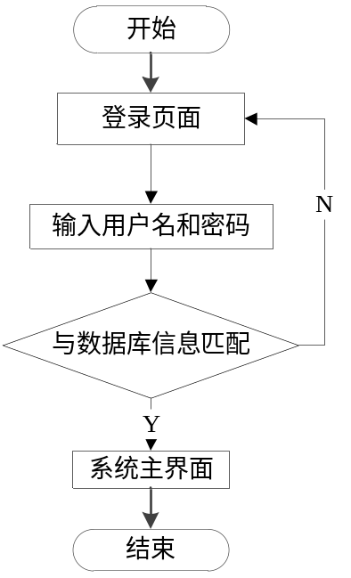
图5-1登录流程图
系统登录界面如下所示。
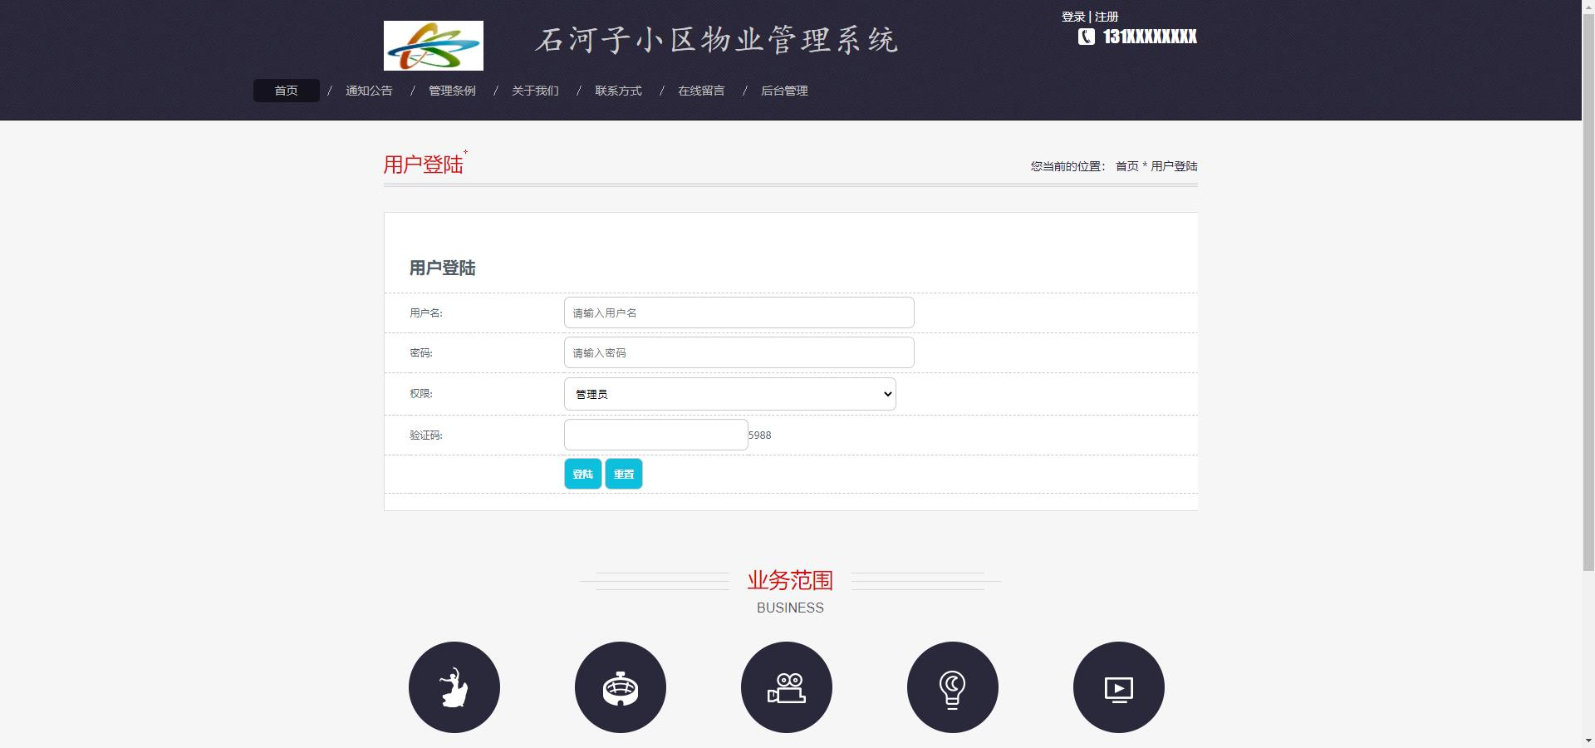
图5-2系统登录界面
用户登录的逻辑代码如下。
if(ac.equals("adminlogin"))
{
String username = request.getParameter("username");
String password = request.getParameter("pwd");
String utype = request.getParameter("cx");
request.setAttribute("random", "");
go("/login.jsp", request, response);
else{
String sql1 = "select * from allusers where username='"+username+"' and pwd='"+password+"' ";
List<HashMap> userlist1 = dao.select(sql1);
if(userlist1.size()==1)
{
request.getSession(). setAttribute("username", userlist1.get(0).get("username"));
request.getSession(). setAttribute("cx", userlist1.get(0).get("cx"));
gor("main.jsp", request, response);
}else{
request.setAttribute("error", "");
go("/login.jsp", request, response);
}
}
}

用户子系统模块的实现

用户首页模块
系统呈现出一种简洁大方的首页：界面简约、鳞次栉比，用户能轻车熟路的使用。出于对系统使用群体广泛的顾虑，应有良好性能的后台。
如下图所示为系统的首页界面。
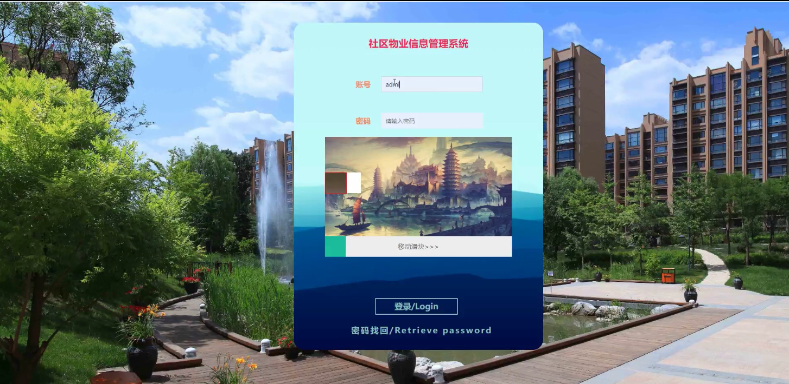
图5-3系统首页界面

注册模块
此页面实现居民的注册，必须注册登录后才能使用系统大部分功能，用户名不允许重复如果重复将会注册失败，并弹出相应的提示，通过js实现对输入的验证。
用户注册流程图如下所示。
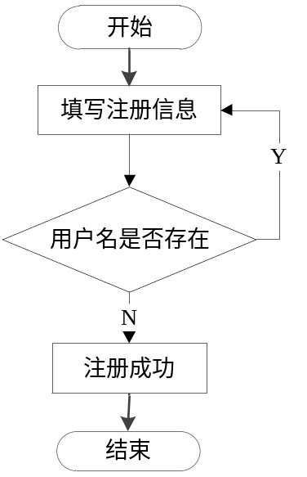
图5-4用户注册流程图
用户注册界面如下图所示。
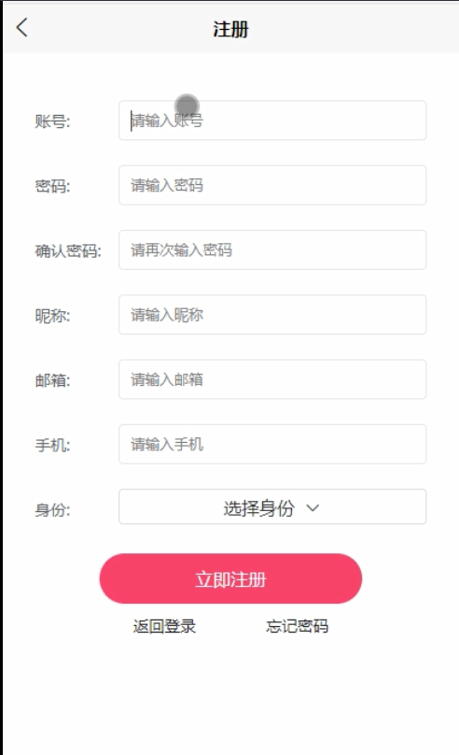
图5-5用户注册界面

投诉建议模块
用户在lyblist查看留言信息，先使用sql语句查询出所有留言表的数据，然后调用PageManager.getPages(url,4,sql, request )，返回一个ArrayList的对象，在for循环里，使用jsp得到每个ArrayList对象的数据，然后放入页面模板中，用户点击我要留言则跳转至lyb.jsp。
用户留言流程图如下所示。
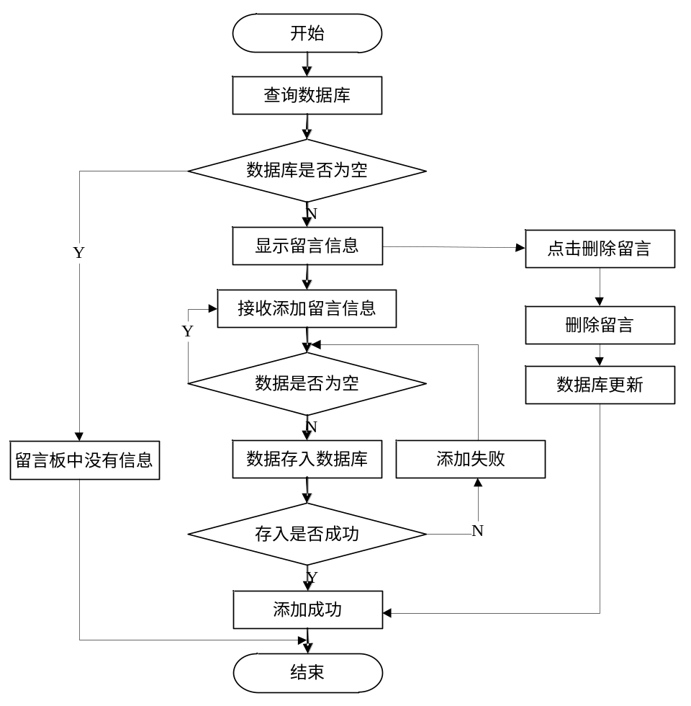
图5-6用户留言流程图
投诉建议界面如图所示。
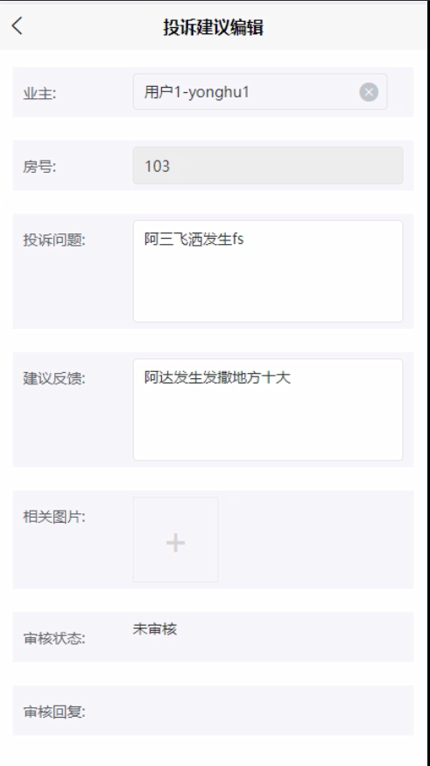
图5-7投诉建议界面
投诉建议界面如图所示。
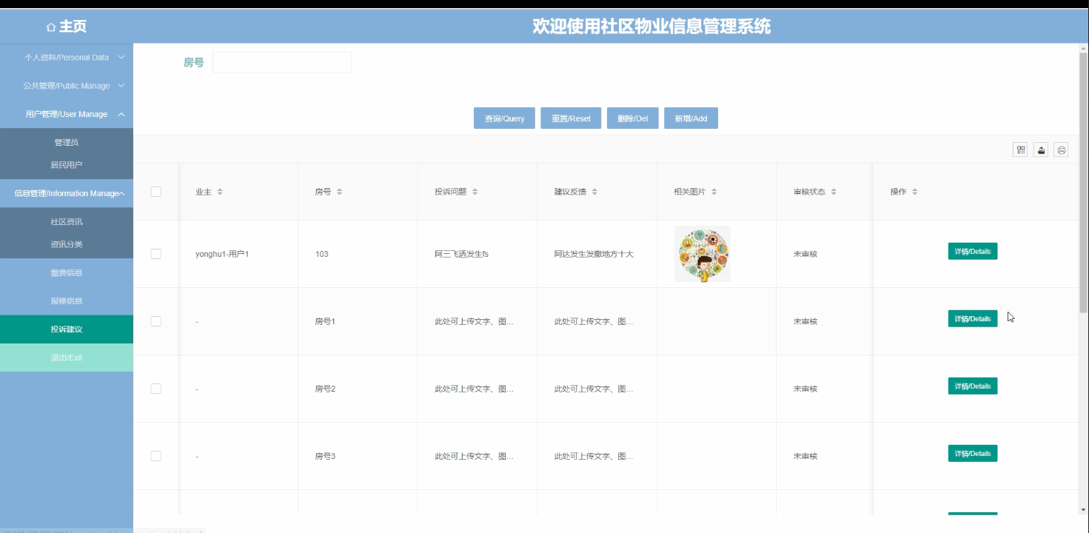
图5-8投诉建议管理界面

报修申请模块
居民提交报修申请，可以进行新增、查看、修改以及删除等相应的报修申请管理操作。当点击"新增报修申请"的按钮时，在报修申请添加界面进行详细信息的添加操作。当点击"查看报修申请"超级链接时，会显示所选的报修申请的信息，然后点击"返回"再返回到其主页面。
报修申请提交界面如图所示。
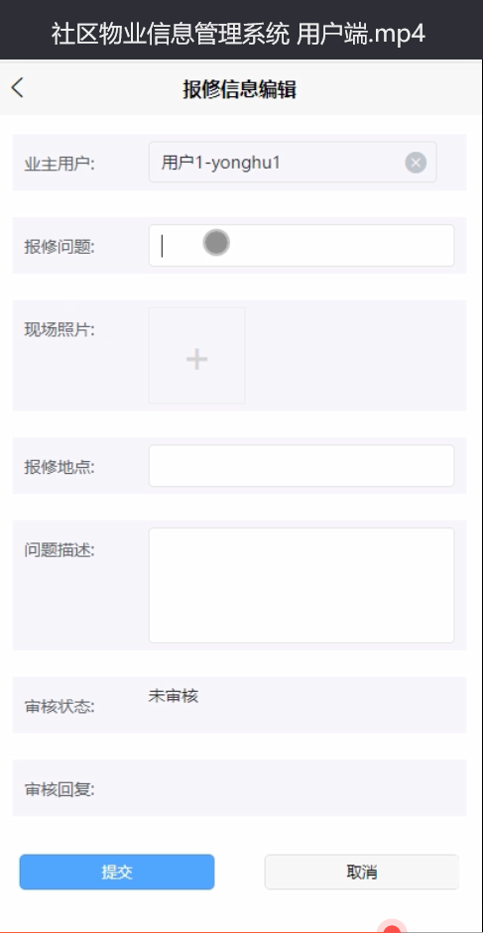
图5-15报修申请提交界面
报修申请管理界面如图所示。
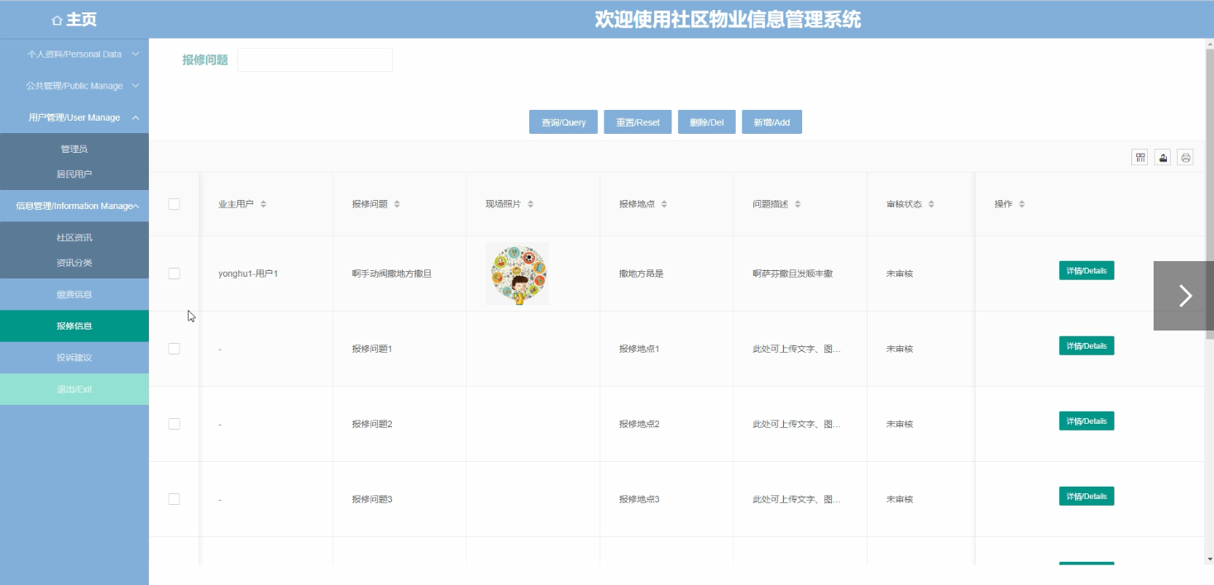
图5-16报修申请管理界面

管理员子系统模块的实现

缴费信息模块
缴费过程中，首先使用getmap(id,"xinxi")，通过居民ID得到居民数据，将居民数据赋值给缴费，调用CommDAO的insert方法将收费数据插入收费表中，最后查看个人历史缴费记录，可以销毁历史收费数据。
缴费流程图如下所示。
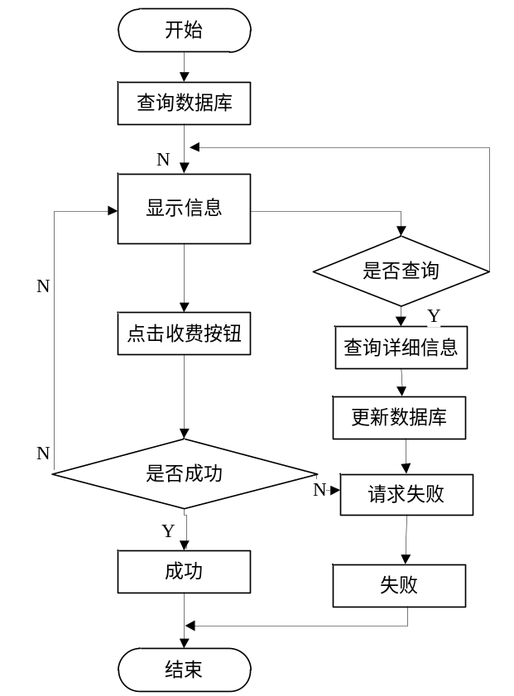
图5-12缴费流程图
缴费界面如图所示。
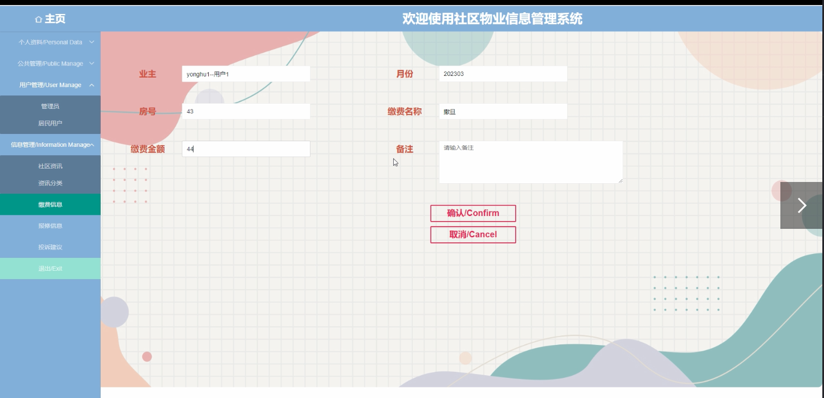
图5-13缴费界面
收费管理界面如图所示。
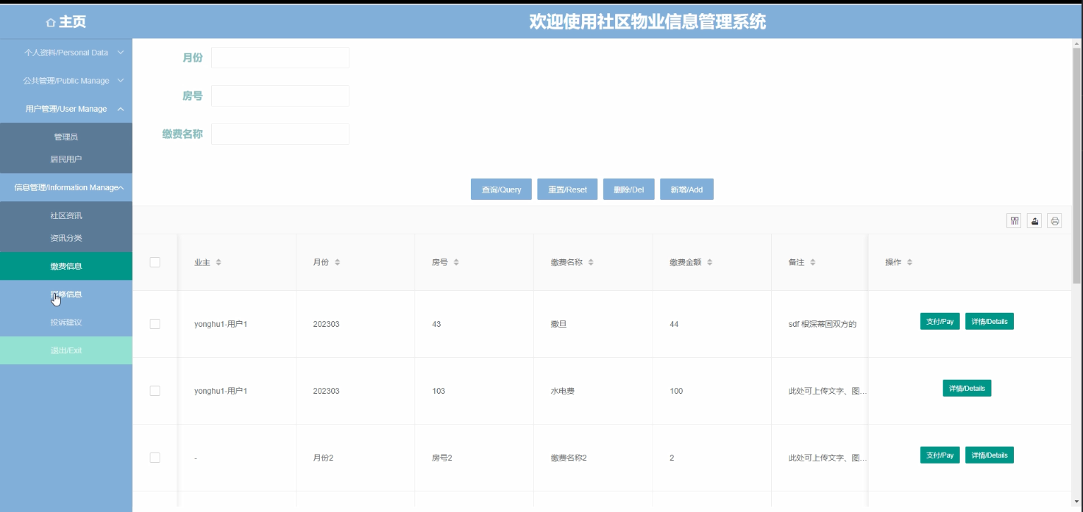
图5-14收费管理界面

居民管理模块
居民在yhzhgl查看居民信息，先使用sql语句查询出所有居民表的数据，然后调用PageManager.getPages(url,4,sql, request )，返回一个ArrayList的对象，在for循环里，使用jsp得到每个ArrayList对象的数据，在jsp页面中解析ArrayList对象，得到其各个键值对的值。
居民管理界面如下图所示。
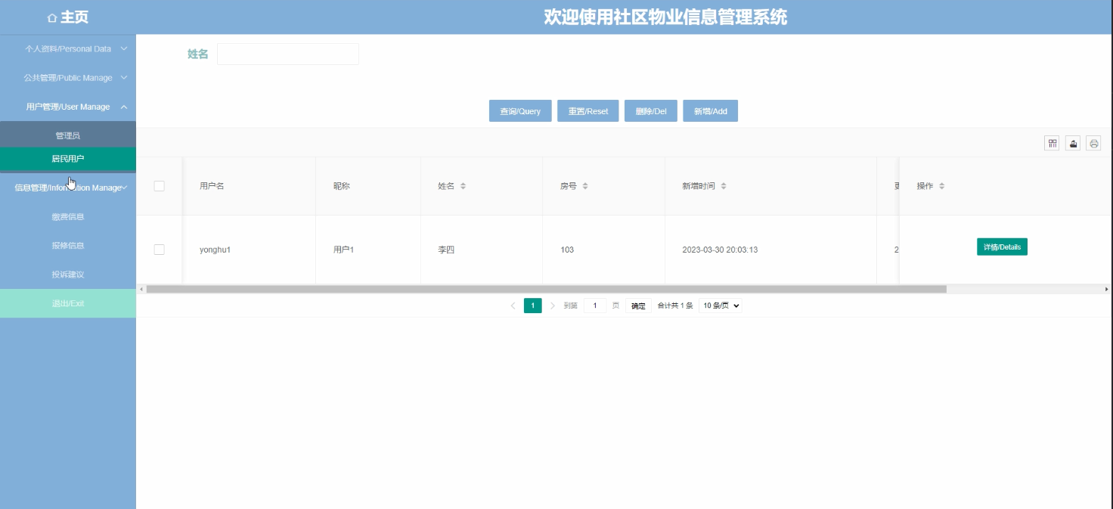
图5-17居民管理界面

个人资料管理模块
用户点击登录填写账号信息登录后，会切换内容为“某某用户欢迎您”和历史订单，并给出注销链接。当用户登录成功后会将个人信息保存在session作用域中，点击自己的用户名时，会跳转到个人详细信息页面，由后台通过Freemarker取出session作用域中的用户信息进行动态渲染，例如，邮箱、电话号码、用户名等等。同时页面上会显示修改个人信息和修改密码的按钮，这时客户可以修改自己的登录密码以保障账号的安全性，防止被人窃取账号，通过UserController.java的updatePassword()实现，同时也可以根据自己的个人信息是否变动做出相应的修改，通过updateUserInfo()实现。
密码修改流程图如下所示。
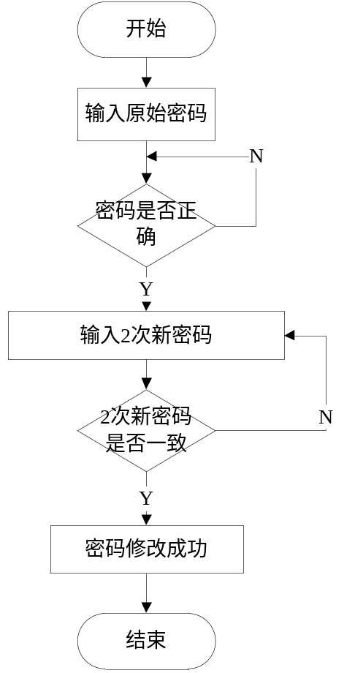
图5-19密码修改流程图

系统测试

测试目的
在对该系统进行完详细设计和编码之后，就要对小程序社区物业信息管理系统的程序进行测试，检测程序是否运行无误，反复进行测试和修改，使之最后成为完整的软件，满足用户的需求，实现预期的功能。

测试过程
在软件的测试过程中，通常测试人员需要针对不同的功能模块设计多种测试用例。通过测试用例能够及时发现代码业务逻辑上是否与真实的业务逻辑相对应，及时发现代码上或逻辑上的缺陷，以此来来完善系统，提高软件产品的质量，使软件具有良好的用户体验。
注册测试用例表如下所示。
表6-1注册测试用例
测试性能 |  | 新用户注册
用例目的 |  | 测试系统新用户个人信息注册功能的功能和安全性
前提条件 |  | 进入注册页面填写个人信息
输入条件 | 预期输出 |  | 实际情况
各项基本信息输入不完整 | 不允许注册，无法点击注册按钮 |  | 一致
填写已存在的用户名 | 系统显示出提示信息，要求重新填写 |  | 一致
两次密码输入不一致 | 系统显示出提示信息，要求重新填写 |  | 一致
填写的各项信息没有符合提示的长度和字符要求 | 系统显示出提示信息，要求重新填写 |  | 一致
胡乱填写电话号码 | 收不到验证码 |  | 一致
填写验证码与收到的不一致 | 系统显示提示信息告知用户验证码错误，不予注册 |  | 一致
登录测试用例表如下所示。
表6-2登录测试用例
测试性能 |  | 用户或操作员登录系统
用例目的 |  | 测试用户或操作员登录系统时功能是否正常
前提条件 |  | 进入用户登录页面或操作员登录页面
输入条件 | 预期输出 |  | 实际情况
各项信息不予填写，直接点击登陆按钮 | 不允许登录，提示填写账号相关信息 |  | 一致
填写错误的登录名或密码后点击登录系统 | 提示用户名或密码错误，要求重新填写进行登录 |  | 一致
填写与验证码信息不一致的信息 | 系统显示出提示信息，表明验证码错误，要求重新填写 |  | 一致
居民管理测试用例表如下所示。
表6-3居民管理测试用例
测试性能 |  | 居民相关信息管理功能
用例目的 |  | 测试系统操作者对居民相关信息进行管理的功能是否正常
前提条件 |  | 登录系统进入相关管理页面
输入条件 | 预期输出 |  | 实际情况
进入居民管理界面，点击“录入”按钮，填写所有必填项，点击提交 | 提示“录入成功”，并返回查询界面 |  | 一致
进入居民管理界面，点击“录入”按钮，未填写一个或者多个必填项，点击提交 | 提示“录入失败”，请填写必填项 |  | 一致
进入居民管理界面，选择要修改的一条数据，点击该条数据后面的“修改”按钮 | 节目跳转至修改界面 |  | 一致
在修改界面，修改可修改项后，点击“提交”按钮 | 提示“修改成功”，并返回查询界面 |  | 一致
进入居民管理界面，点击某条数据后面的删除按钮 | 提示“是否要删除该数据”，如果用户点击“确定”按钮，则成功删除该条数据，并提示“删除成功”，之后返回查询界面 |  | 一致

测试结果
经过对此系统的测试，得出该系统足以满足用户日常需求，在功能项目和操作等方面也能满足操作员对于其他用户的管理。但是，还有很多功能有待添加，这个系统仅能满足大部分的需求，还需要对此系统的功能更进一步的完善，这样使用起来才能更加的完美。

总结与展望
通过小程序社区物业信息管理系统的开发，本人巩固了之前学过的知识，如今将平时所学到的知识融合在设计中，在设计过程中，做了很多的准备，首先，在数据库系统的设计过程中，尤其是在数据库的工作原理、工作特点，对其深刻的讨论，与此同时，对于小型站点来说，最好服务器的选择，其次，利用所学的知识点分析所做的系统，并在此基础上设计。
目前本系统已经上线，正在试运行阶段，用户反馈良好，基本完成用户所需，试运行过程中没有出现阻断性问题，有一些不足和小问题也及时予以修正，系统上线后，为了保证数据的安全性，对系统进行了备份操作，系统备份是每两个月备份一次，数据库备份为每周备份一次，系统部署在租赁的云平台服务器中。
本次系统上线成功后，得到了用户的高度认可，但是在功能上和性能上还需做进一步的研究处理，使其有更高的性能和更好的用户体验。
系统在以后的升级过程中，需要解决一系列用户所提出的问题，例如打印过程中如何避免浏览器的兼容性问题，大量用户访问时，如何保持较高的响应速度，在系统今后的升级过程中将着重解决这些安全性问题。

参考文献
[1]徐佩.新时期计算机软件开发技术的应用及发展趋势[J].农家参谋,2019(08):167.
[2]张帅,崔婀娜,魏立波.互联网+健康在线服务平台的设计与实现[J].科技创新与应用,2019(10):91-92.
[3]谷利国,陈存田,张甲瑞.基于B/S模式的人事教育信息管理系统的分析与设计[J].电脑知识与技术,2019,15(10):58-59.
[4]胥新政,强毅.基于JSP的常用金属材料标准检索平台开发设计[J].制造业自动化,2019,41(03):41-43+69.
[5]王祖维,南淮耀,张英.“互联网+”视域下的高校学生公寓管理系统设计与实现——以沈阳师范大学为例[J].现代商贸工业,2019,40(08):187-188.
[6]廖明华,齐攀.学生职业能力测评管理系统的设计与实现[J].广东交通职业技术学院学报,2019,18(01):48-52.
[7]李冬冬,刘华明,毕学慧,王秀友.旧衣申领系统的设计与实现[J].电脑知识与技术,2019,15(08):47-50.
[8]李庆年.“互联网+”视域下的人才招聘管理系统设计与实现[J].国际公关,2019(03):164-165.
[9]刘婷,彭焕峰,邵淑婷.基于云平台的高校监考管理系统[J].电脑知识与技术,2019,15(07):91-92.
[10]赵丙秀.基于百度AI平台的Web人脸注册和登录系统的实现[J].电脑知识与技术,2019,15(07):114-115.
[11]戴昭颖,尹涛.钢铁行业成本预算系统开发应用实践[J].电子技术与软件工程,2019(04):29-30.
[12]曹灿,刘志刚.基于SSH和Layui的工程科学前沿与实践系统[J].工业控制计算机,2019,32(02):91-92+96.
[13]谢路.基于Web的考务管理系统设计与实现[J].福建电脑,2019,35(01):136-137.
[14]张继东.MySQL数据库基于JSP的访问技术[J/OL].电子技术与软件工程,2017,(15):169(2017-08-03).
[15]韩思凡.Web开发中的JSP与HTML的基础应用[J].科学技术创新,2020(14):71-72.
[16]NastitiAndini,DaehaKim,JongAhnChun.Operationalsoilmoisturemodelingusingamulti-stageapproachbasedonthegeneralizedcomplementaryprinciple[J].AgriculturalWaterManagement,2020,231.
[17]A.D.Titisari,D.Phillips,I.W.Warmada,Hartono,A.Idrus.40Ar/39ArgeochronologyofthePongkorlowsulfidationepithermalgoldmineralisation,WestJava,Indonesia[J].OreGeologyReviews,2020,119.
[18]FranciscoOrtin,OscarRodriguez-Prieto,NicolasPascual,MiguelGarcia.HeterogeneoustreestructureclassificationtolabelJavaprogrammersaccordingtotheirexpertiselevel[J].FutureGenerationComputerSystems,2020,105.
[19]SatyaKrismatama,IndahRiyantini,IwangGumilar,LantunParadhitaDewanti.SelectivityofFishingGearforScomberomorusguttatus(Bloch&amp;Schneider,1801)CommoditiesinPangandaranFishingGround,WestJava[J].AsianJournalofFisheriesandAquaticResearch,2020.
[20]ZhongXiangfu,PlaAlbert,RaynerSimon.Jasmine:aJavapipelineforisomiRcharacterizationinmiRNA-Seqdata[J].Bioinformatics,2020,36(6).

致谢
伴随着设计的完成，大学生涯也随之即将结束。大学期间是我最珍惜的时光，大学时光中学会了很多，也成长了很多，这段时光中每一段回忆都刻在脑海中。感谢一起学习，一起成长同学们，和成长过程悉心教导的老师们，非常感激有你们的陪伴。
首先感谢我的指导老师，设计的完成离不开老师的一系列指导。在毕业设计的完成过程中，老师给出了很多中肯的建议，正是由于老师一丝不苟的工作态度，我的设计才能顺利的完成。
最后，感谢在大学生涯中每一位教导我的老师，是你们教给了我丰富的知识，更教会了我遇到问题时，如何去应对并解决。谢谢你们的帮助与支持。

